Расписание продолжительности уроков на период дистанционного обучения: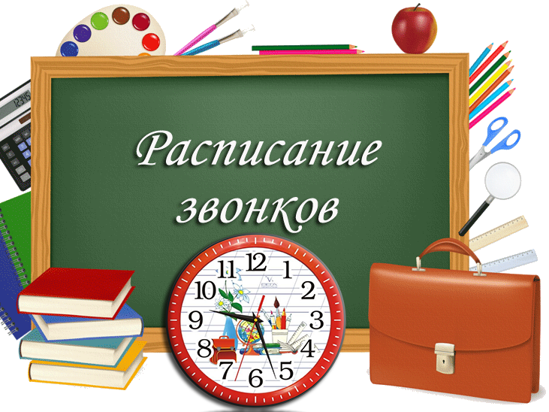
№ | Начало урока | Окончание урока | На период ДО | Перемена
 | 10.00 | 10.05 | Урок с известной личностью | 10 минут
1 | 10.15 | 10.45 |  | 10 минут
2 | 10.55 | 11.25 |  | 20 минут
3 | 11.45 | 12.15 |  | 20 минут
4 | 12.35 | 13.05 |  | 10 минут
5 | 13.15 | 13.45 |  | 10 минут
6 | 13.55 | 14.25 |  | 10 минут
7 | 14.35 | 15.05

